使 用 心 得
奈良女子大学NWU奈良会館の使用者は、奈良女子大学NWU奈良会館規程に定めるもののほか、次の事項を遵守しなければならない。

（１） 使用者は、施設の全部もしくは一部を第三者に貸し付け、もしくは居住の用以外に供し、又は承認を受けないで改造、模様替えその他工事を行ってはならない。
（２）使用した施設設備を破損し、又は紛失した場合は、直ちに施設課に届け出の上、その指示に従うこと。
（３）施設の清潔、整頓、規律の保持に注意し、かつ、協力するとともに、近隣住民には騒音等含め迷惑を及ぼさないこと。
（４）火災、盗難及びその他の事故防止に努めること。
（５）敷地内、全面禁煙及び花火禁止とする。
（６）施設の敷地周辺の路上に、自動車を駐車してはならない。
（７）施設では、犬猫等を飼育してはならない。
（８）施設の管理上の必要に基づき、大学において施設内外を調査するときは、使用者は、正当な事由がなくこれを拒否してはならない。
（９）使用者が施設を退去する場合は、施設を正常な状態に復して明け渡さなければならない。
（10）その他、施設の使用に際しては、施設課職員の指示に従うこと。
平面図（奈良市法蓮町７７２）
奈良女子大学NWU奈良会館
（11）避難経路を使用時に確認しておくこと。
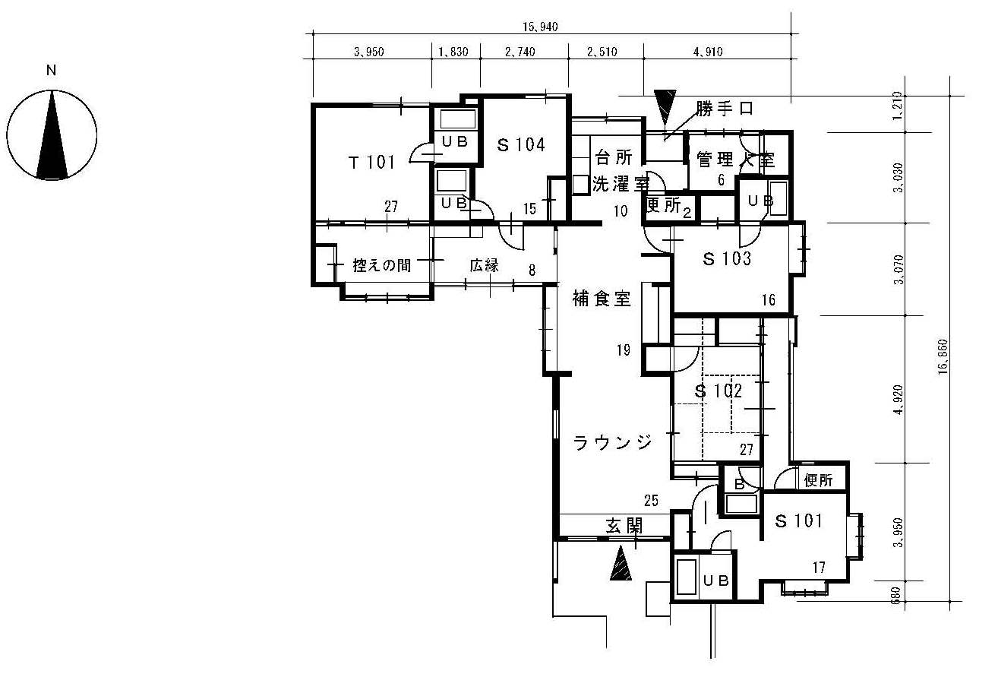
市道
市道
敷地境界
非常経路
緊急連絡先
ガス漏れ | 24時間対応 | 大阪ガス（株）北東部導管部
 |  | TEL:0120-5-19424
その他 | 平日 8:30～17:15 | 施設課企画係
 |  | TEL:0742-20-3223
 | 上記時間帯以外及び土、日、祝日 | 守衛室
 |  | TEL:0742-20-3214

